Упражнение 3 Операторы цикла
Напишите программу, которая выводит квадраты нечетных целых чисел от 1 до предела, который вводит пользователь.
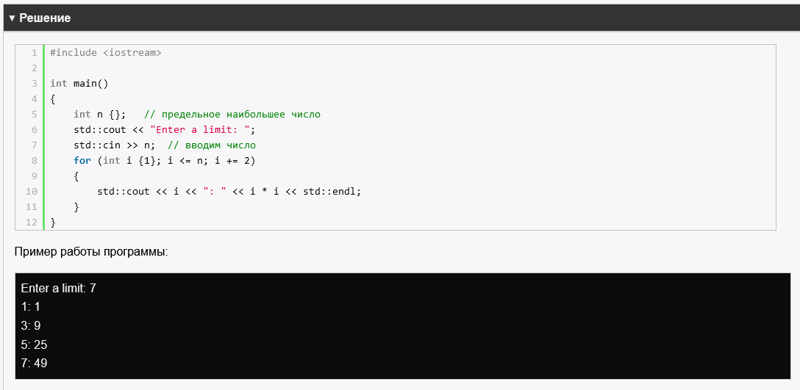
Напишите программу, в которой в цикле do-while пользователь вводит по одному символу, а программа подсчитывает количество введенных символов. Когда пользователь вводит точку, ввод заканчивается, и программа выводит пользователю число введенных символов (не включая финальную точку)
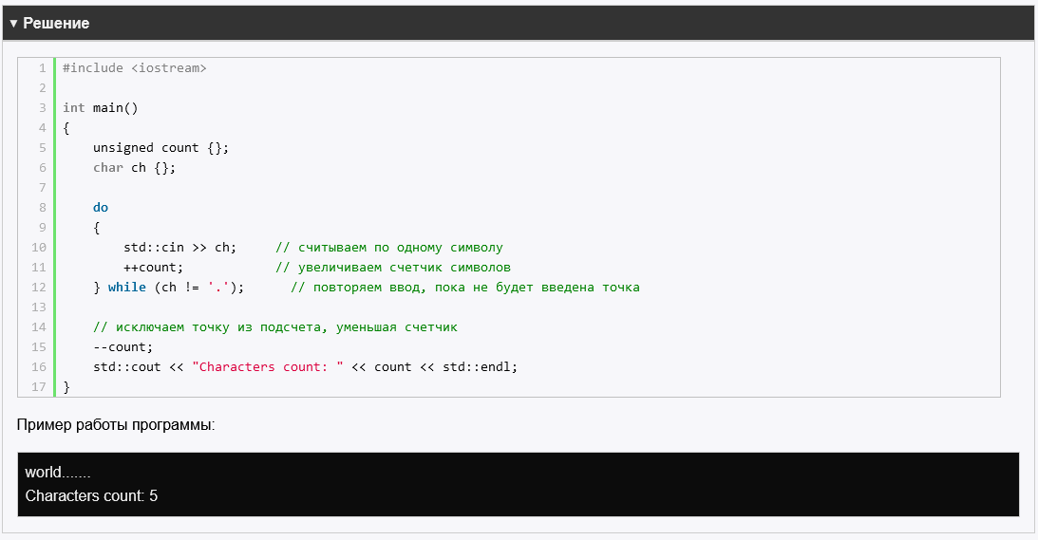

Напишите программу, в которой в цикле while пользователь вводит произвольное количество чисел, а программа вычисляет их сумму. После каждого ввода спрашивайте пользователя, закончил ли он ввод чисел. Если пользователь ввел "y" или "Y", то ввод чисел завершается, после чего программа должна вывести сумму всех введенных чисел и их среднее арифметическое.
